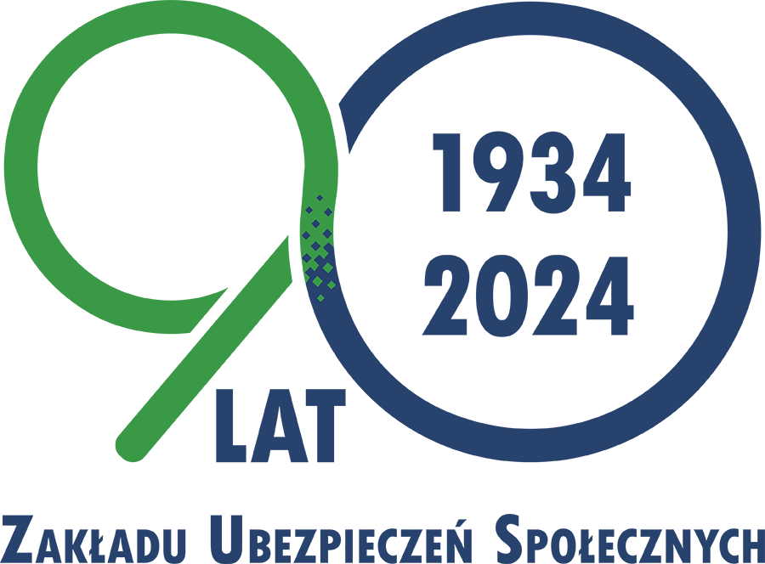

Bydgoszcz, 10 kwietnia 2024 r.

Informacja prasowa

**Darmowe szkolenia w ZUS-ie**

Bydgoski i toruński oddział ZUS zaprasza do udziału w bezpłatnych szkoleniach online, które odbędą się w kwietniu. Zaplanowano cztery webinaria:

* **16 kwietnia** o godz. 9.00 „Elektroniczne formy kontaktów: PUE, e-wizyty, e-ZLA -wyjaśnienie zalet korzystania z PUE” – zapisy na szkolenie do 15 kwietnia pod adresem [sylwia.bratkowska-gburek@zus.pl](mailto:sylwia.bratkowska-gburek@zus.pl).
* **16 kwietnia** o godz. 10.00 „Zasady poprawnego wypełniania i korygowania dokumentów zgłoszeniowych i rozliczeniowych” – zapisy na szkolenie do 14 kwietnia pod adresem [szkolenia_bydgoszcz@zus.pl](mailto:szkolenia_bydgoszcz@zus.pl).
* **18 kwietnia** o godz. 9.00 „Zasiłek macierzyński” – zapisy na szkolenie do 17 kwietnia pod adresem [sylwia.bratkowska-gburek@zus.pl](mailto:sylwia.bratkowska-gburek@zus.pl).
* **24 kwietnia** o godz. 10.00 „Zasady dokumentowania prawa do świadczeń z tytułu choroby i macierzyństwa” – zapisy na szkolenie do 22 kwietnia pod adresem [szkolenia_bydgoszcz@zus.pl](mailto:szkolenia_bydgoszcz@zus.pl).

Krystyna Michałek

regionalny rzecznik prasowy ZUS

w województwie kujawsko-pomorskim